Αθλητικά: Κρίστιαν Έρικσεν: Σίμον Κιάερ, ο ήρωας που του έσωσε τη ζωή

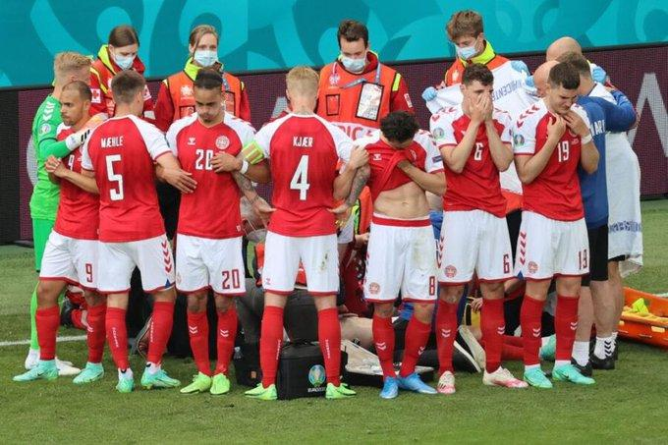

Κρίστιαν Έρικσεν: Σίμον Κιάερ, ο ήρωας που του έσωσε τη ζωή

Ο Σίμον Κιάερ πρώτος έτρεξε δίπλα στον Κρίστιαν Έρικσεν για τις πρώτες βοήθειες, έσπευσε με ψυχραιμία να σταθεί στο πλευρό της συντρόφου του και έδωσε εντολή στους άλλους παίκτες να προστατεύσουν τον συμπαίκτη τους.
Αναρτήθηκε από Ολύμπιο Βήμα 13 Ιουνίου 2021 σε Αθλητικά. Χρόνος Ανάγνωσης: 1 λεπτό

Ο Κρίστιαν Έρικσεν σόκαρε τον ποδοσφαιρικό πλανήτη το βράδυ του Σαββάτου (12/6), κατά τη διάρκεια του αγώνα της Δανίας με τη Φινλανδία για το Euro 2020.
Ήταν 19:40 περίπου, όταν ο 29χρονος Δανός χαφ της Ίντερ έπεσε αναίσθητος στον αγωνιστικό χώρο, παγώνοντας συμπαίκτες, αντιπάλους, τον κόσμο στις εξέδρες κι όλο τον ποδοσφαιρικό κόσμο. Τα λεπτά που πέρασαν μέχρι ο Έρικσεν να ανακτήσει τις αισθήσεις φάνηκαν σαν αιώνας, με τον χρόνο να παγώνει και τον κόσμο να βρίσκεται σε σοκ.
Κανείς δεν ήξερε πως να αντιδράσει στα πρώτα δευτερόλεπτα, κανείς εκτός από τον αρχηγό της Δανίας, τον Σίμον Κιάερ, ο οποίος ήταν ο ήρωας της βραδιάς, ο άνθρωπος που έπαιξε το σημαντικό ρόλο, ώστε να σωθεί ο συμπαίκτης του, Κρίστιαν Έρικσεν.
Ο Κιάερ ήταν ο πρώτος που έτρεξε κι έφτασε στο σημείο, όπου ο άτυχος Δανός χαφ είχε καταρρεύσει. Ήταν αυτός που δεν επέτρεψε να γυρίσει η γλώσσα του Έρικσεν και που τον γύρισε σε θέση ανάτασης, ενώ ήταν αυτός που έκανε τις πρώτες μαλάξεις μέχρι να έρθουν οι γιατροί και να πάρουν την κατάσταση στα χέρια τους. Κατάφερε, δηλαδή, να δώσει τα πρώτα πολύτιμα δευτερόλεπτα στους γιατρούς, σώζοντας ουσιαστικά τη ζωή του συμπαίκτη του.
Ο Κιάερ δεν έμεινε μόνο εκεί κι απέδειξε γιατί είναι ο αρχηγός της Εθνικής Δανίας, πρωταγωνιστώντας σε μία από τις πιο ιστορικές φωτογραφίες του Euro. Κάλεσε τους συμπαίκτες του να δημιουργήσουν μία ασπίδα προστασίας μπροστά από τον Έρικσεν, προκειμένου να αφήσουν τους γιατρούς να κάνουν τη δουλειά τους, μακριά από τις κάμερες, τα φώτα και τα ΜΜΕ που προσπαθούσαν να απαθανατίσουν τις στιγμές.
Τέλος, ήταν αυτός που συγκράτησε τη γυναίκα του Έρικσεν, η οποία ούσα σε κατάσταση σοκ, κατέβηκε από τις κερκίδες και θέλει να πλησιάσει το σημείο, όπου είχε καταρρεύσει ο σύζυγος της.
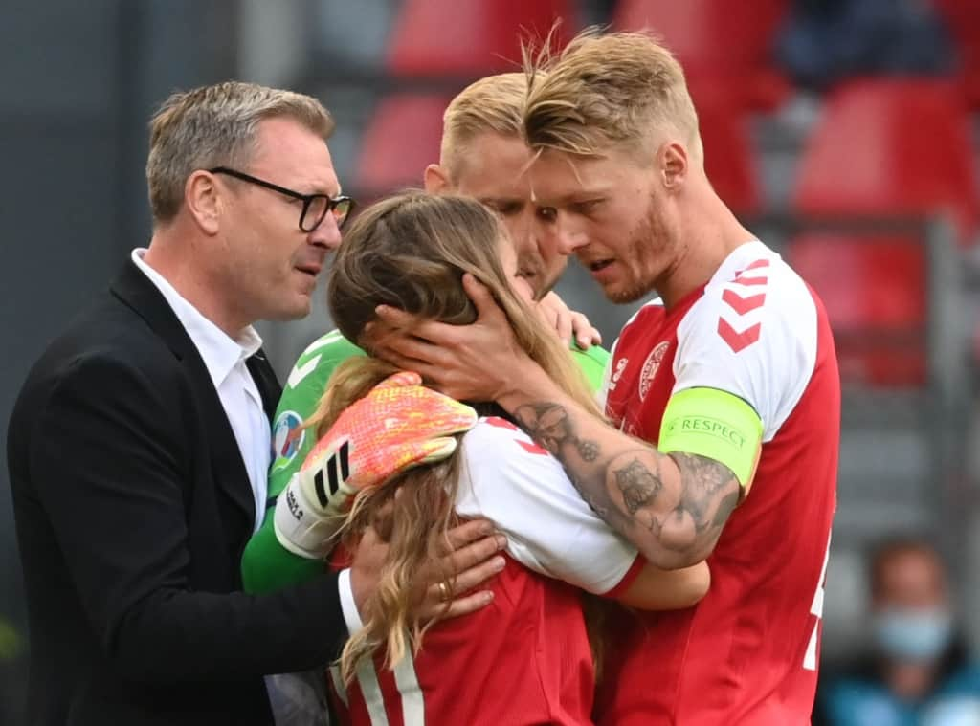
Το ιατρικό επιτελείο προσπάθησε να κάνει ανάνηψη στον παίκτη της Ίντερ, την ώρα που οι συμπαίκτες του ήταν δακρυσμένοι. Το γήπεδο “πάγωσε”, με τους οπαδούς και τους παίκτες να κλαίνε και να αδυνατούν να πιστέψουν τι έχει συμβεί. Οι γιατροί χρησιμοποίησαν τον απινιδωτή για να μείνει στην ζωή ο άτυχος ποδοσφαιριστής.
Μετά από αρκετή ώρα και μετά από πολλές προσπάθειες του ιατρικού επιτελείου, οι ποδοσφαιριστές σήκωσαν ορισμένα σεντόνια γύρω από το φορείο και έβγαλαν εκτός αγωνιστικού χώρου τον Έρικσεν, ο οποίος παλεύει για τη ζωή του.

Μετά από πολλές προσπάθειες, ο Έρικσεν κατάφερε να ανακτήσει τις αισθήσεις του και το παιχνίδι μετά από ώρα συνεχίστηκε.
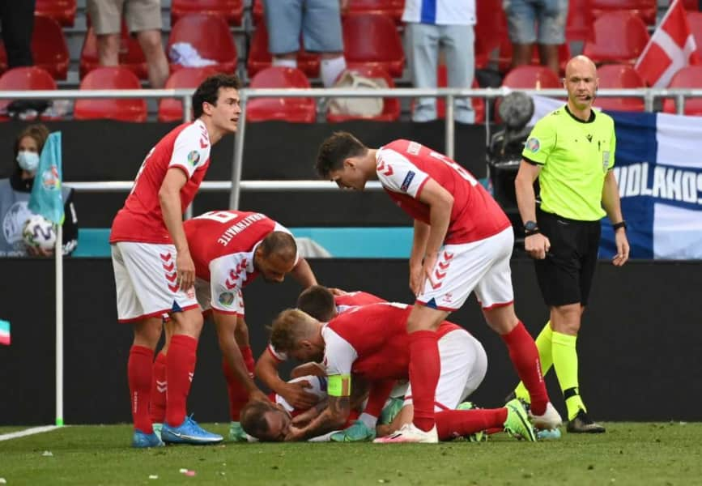
Τέλος καλό, όλα καλά
Ο Κρίστιαν Έρικσεν διακομίσθηκε με ασθενοφόρο στα επείγοντα του νοσοκομείου Rigshospitalet, έχοντας ανακτήσει τις αισθήσεις του, όπως φαίνεται κι από τη φωτογραφία που ανέβηκε στα social media. Όπως ενημέρωσε η ομοσπονδία, ο Έρικσεν έχει τις αισθήσεις του και η κατάσταση της υγείας του είναι σταθερή.
Ο Κρίστιαν Έρικσεν ξεπέρασε τον κίνδυνο και φρόντισε, μάλιστα, να στείλει μήνυμα στους συμπαίκτες του στην Εθνική Δανίας από το κρεβάτι του νοσοκομείου, μέσω βίντεο κλήσης με τους συμπαίκτες του για να τους διαβεβαιώσει πως είναι καλά.
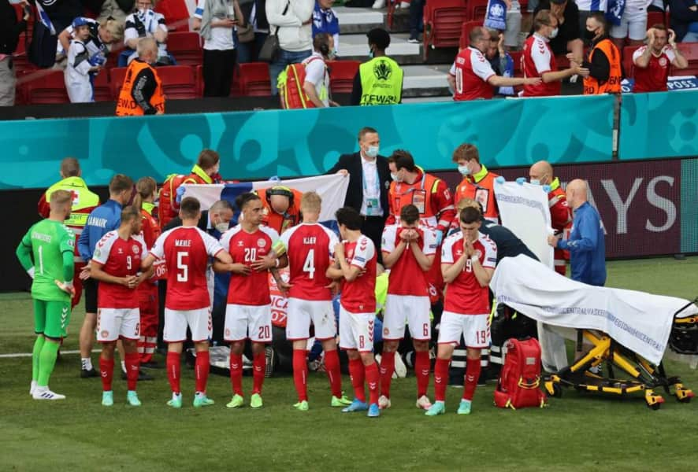Η περιγραφή των δραματικών λεπτών από τον γιατρό της Δανίας
Για τα δραματικά λεπτά που ο Κρίστιαν Έρικσεν βρισκόταν πεσμένος στον αγωνιστικό χώρο χωρίς να αναπνέει μίλησε ο γιατρός των Δανών, Μόρτεν Μπόεσεν.
«Όταν τον πλησίασα, είδα πως είχε αναπνοή αλλά ξαφνικά όλα άλλαξαν μέσα σε δευτερόλεπτα. Αμέσως ξεκινήσαμε τις πρώτες βοήθειες, όσον αφορά πρόβλημα με την καρδιά κάτι που ήταν η άμεση διάγνωση.
Ήταν πολύ γρήγορη η αντίδραση από τον γιατρό του γηπέδου και τους υπόλοιπους που ήταν εκεί. Καταφέραμε να τον φέρουμε πίσω. Μου μίλησε πριν φύγει από το γήπεδο για το νοσοκομείο», δήλωσε ο γιατρός της Δανίας.
Ο Κρίστιαν Έρικσεν στάθηκε τυχερός στην ατυχία του, με το παιχνίδι της Δανίας με τη Φινλανδία να συνεχίζεται κανονικά μετά από λίγες ώρες.

Πηγή: newsit.gr

